北京工业大学

集成电路综合设计实训

设计报告

**姓名：** 陈佳辉

**学号：** 21027112

2024年 5月 15日

|  |  |  |  |  |
| --- | --- | --- | --- | --- |
| 平时成绩（40分） | 完成情况（40分） | 考试（10分） | 报告（10分） | 总分 |
|  |  |  |  |  |
| 评语 |  | | | |

目录

基准电流源的设计仿真 2

实验目的： 2

实验原理： 2

一、 以MOS管的阈值电压做参考的自偏置电流源 3

1.1原理图 3

1.2电路图 4

1.3温度系数仿真图 4

1.4电源电压特性仿真 5

二、 以VBE做参考的自偏置电流源 5

2.1原理图 5

2.2电路图 6

2.3温度系数仿真图 6

2.4电源电压特性仿真 7

三、 以热电压VT做参考的自偏置电流源 8

3.1原理图 8

3.2电路图 8

3.3温度系数仿真图 9

3.4电源电压特性仿真 10

总结 11

# 基准电流源的设计仿真

## **实验目的**：

1. 掌握基准电流源的基本及特性参数
2. 掌握基准电流源参数仿真方法

## 实验原理：

基准电流源是模拟电路所必不可少的基本不见，高性能的模拟电路必须有高质量、高稳定性的电流和电压偏置电路来制程，他的性能会直接影响电路的功耗、电源抑制比、开环增益以及温度等特性。基准电流源被广泛应用于运算放大器、A/D和D/A转换器等集成电路中。偏置电流源的设计是基于一个已经存在的标准参考电流源的复制，然后输出给系统其他模块。因此，电流源的精度直接影响到整个系统的精度和稳定性。

对于基准电流源，其主要指标：

1. 温度系数：



其中Imax为基准电压最大值，Imin为基准电压最小值。Imax为最大工作温度，Imin为最小工作温度，Imean为基准电压平均值。单位为ppm/℃。

1. 电源抑制比：



其中PSRR为电源抑制比，单位dB；IREF为标准电流值，ΔIREF为电流变化值，VDD为电源电压，ΔVDD为电源电压的变化。电源抑制比表现了输出基准电流随电源电压VDD变化的情况。

## 以MOS管的阈值电压做参考的自偏置电流源

### 1.1原理图

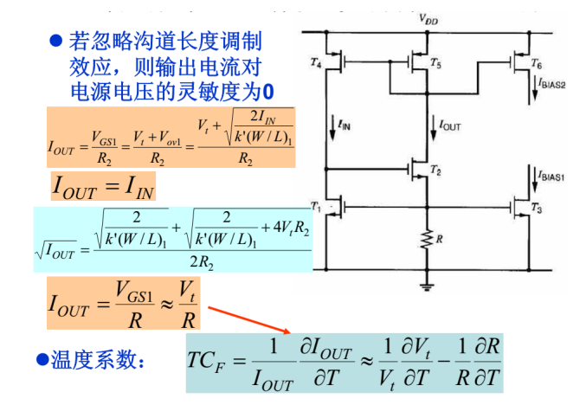

图 1

### 1.2电路图

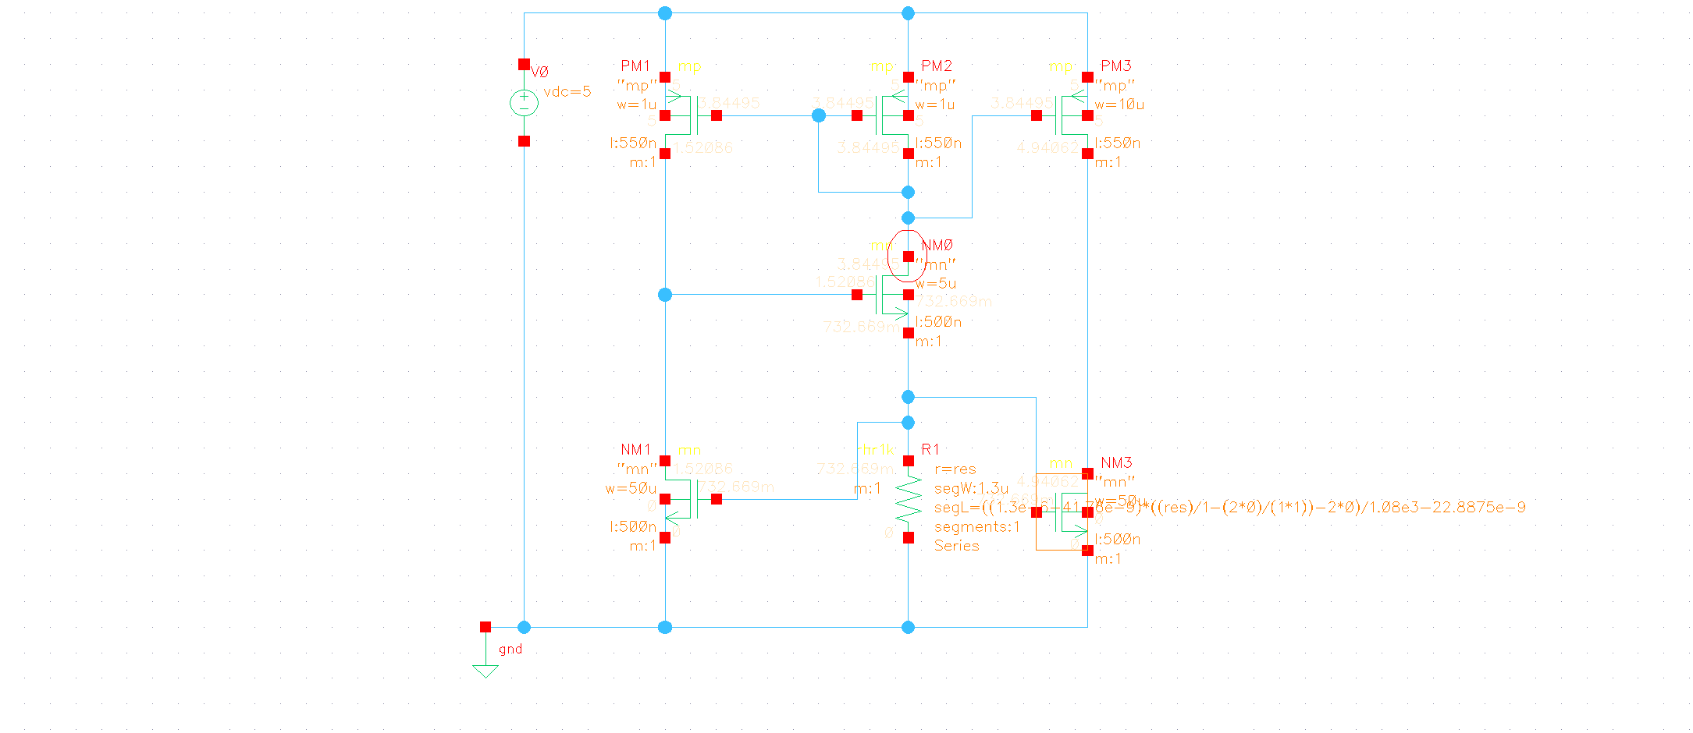

图 2

### 1.3温度系数以及输出电流仿真图

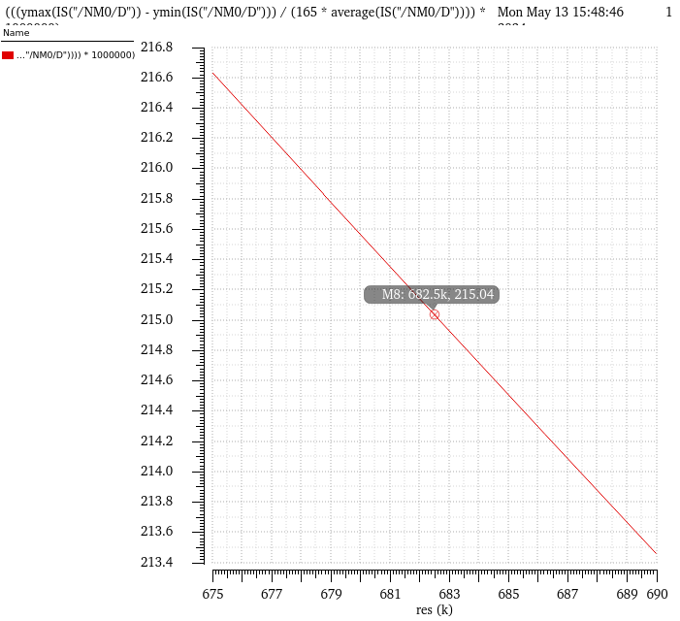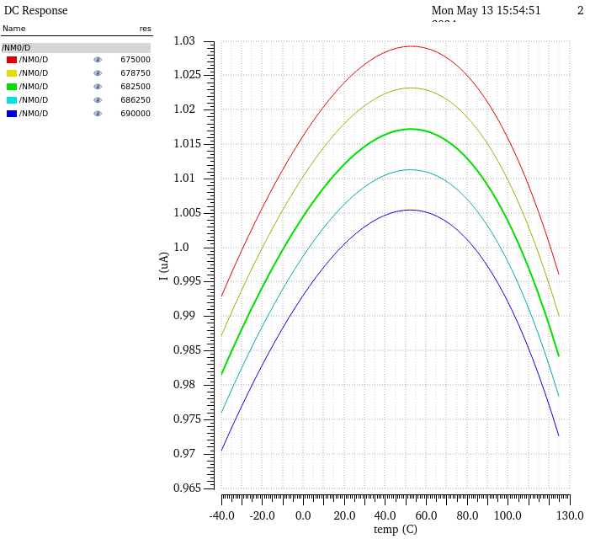

图 3 图 4

电路进行温度的直流扫描仿真，仿真结果如图3所示，输出随温度升高而下降.先对R1进行粗略仿真,从675K到690K进行进行参数扫描仿真，得到图4所示结果.R1为682.5k时电流在1uA左右,温度系数约为215左右.

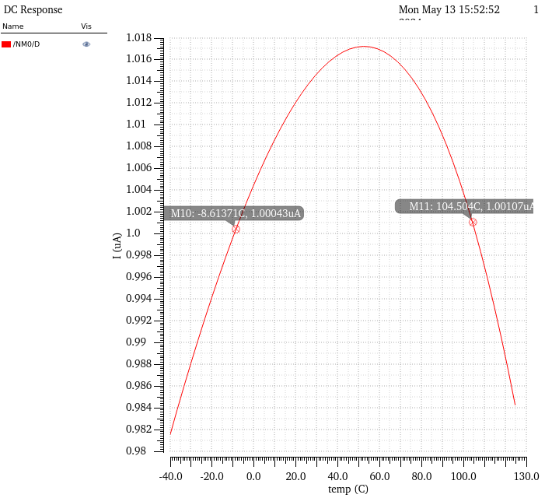

图 5

仿真结果如图5温度-40-125℃,R1为682.5k时电流在1uA左右,最大1.017uA最小0.982uA

### 1.4电源电压特性仿真

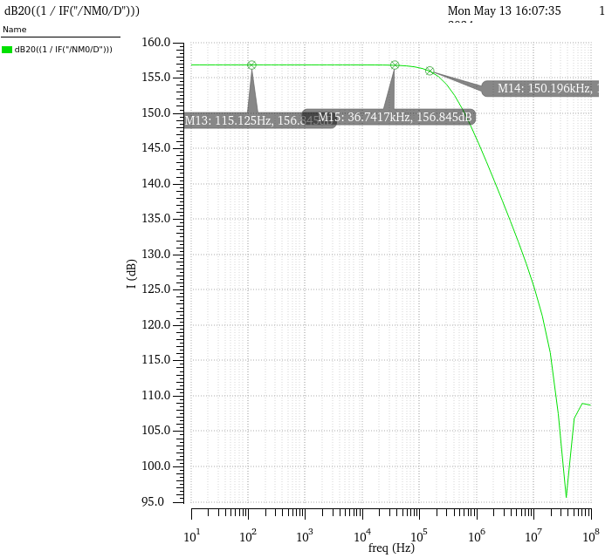

图 6

电源抑制比,仿真结果如图6，10-100000hz时基本维持在156dB，随后随频率升高而降低至100dB左右。

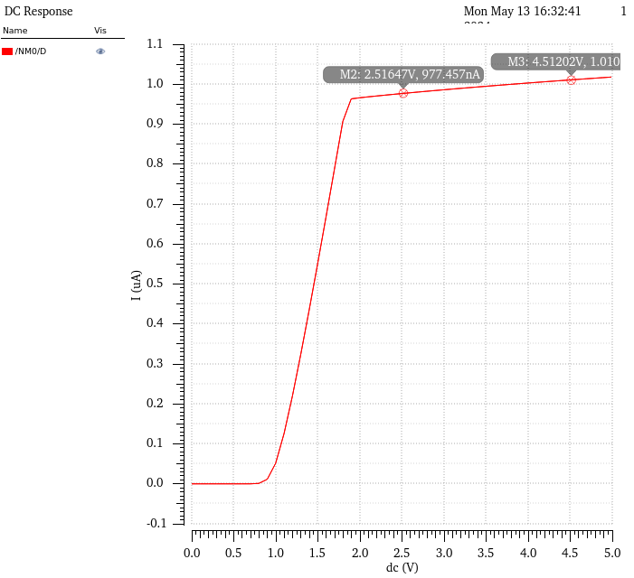

图 7

进行直流仿真,结果如图7在电压达到1-1.8v左右迅速电流从0迅速上升稳定在1uA

## 以VBE做参考的自偏置电流源

### 2.1原理图

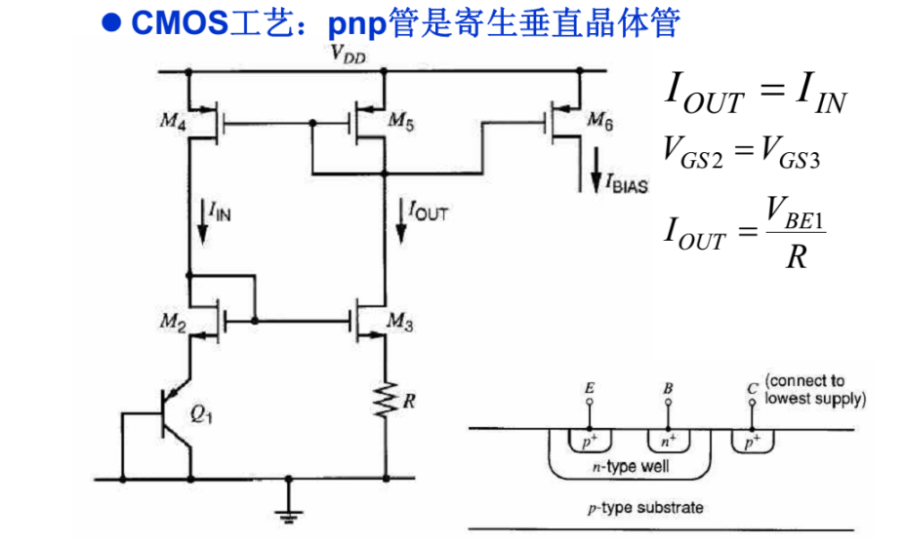

图 8

### 2.2电路图

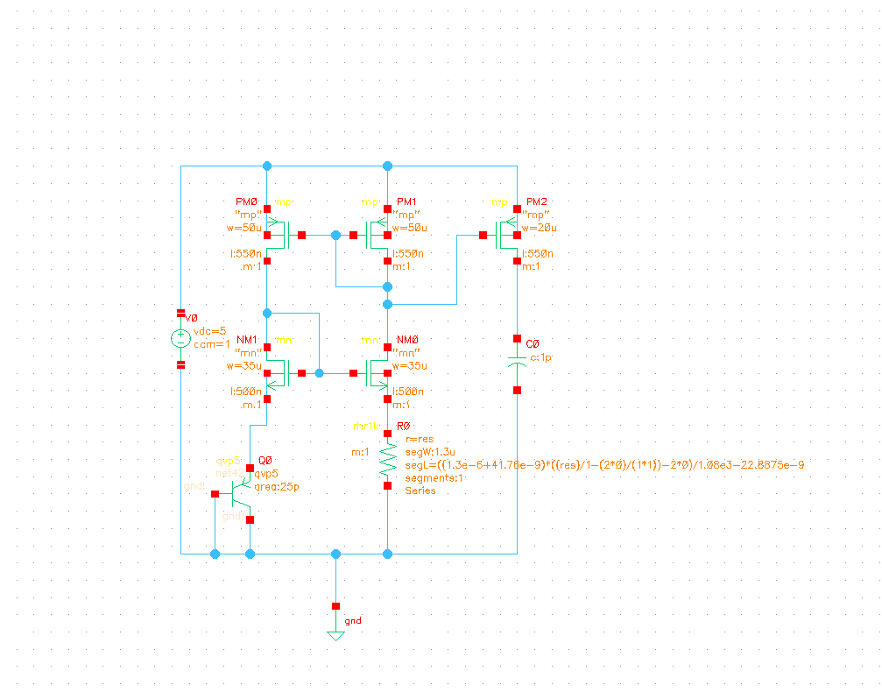

图 9

### 2.3温度系数以及输出电流仿真图

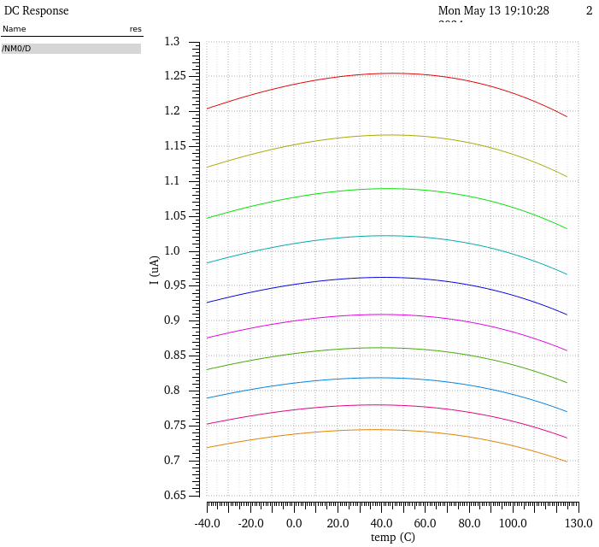

图 10

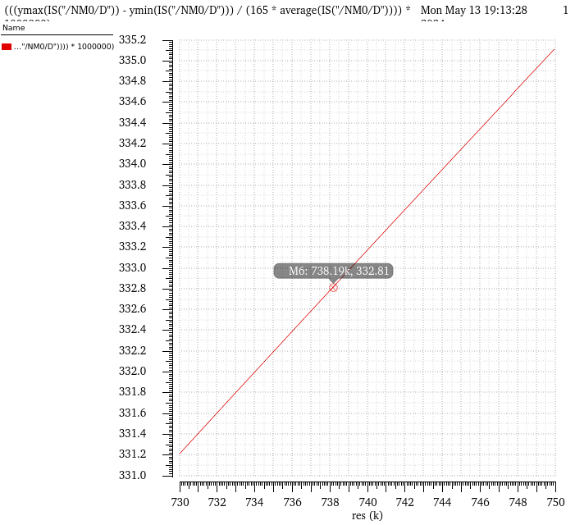

图 11

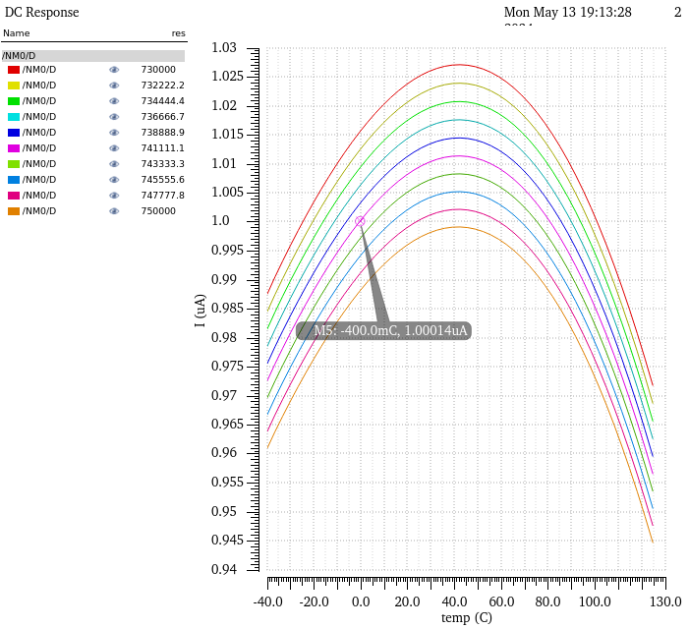

图 12

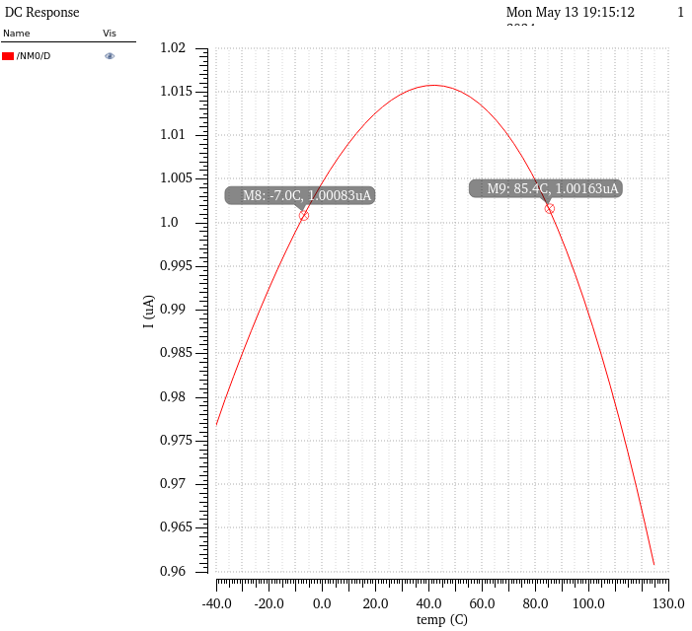

图 13

### 

电路进行温度的直流扫描仿真，仿真结果如图11所示，输出随温度升高而下降.先如图10对R0进行粗略仿真,再从730K到750K进行进行参数扫描仿真，得到图12所示结果.R1为740k左右时电流在1uA左右,温度系数约为332左右.

如图13温度-40-125℃,R1为740k时电流在1uA左右,最大1.015uA最小0.96uA

### 2.4电源电压特性仿真

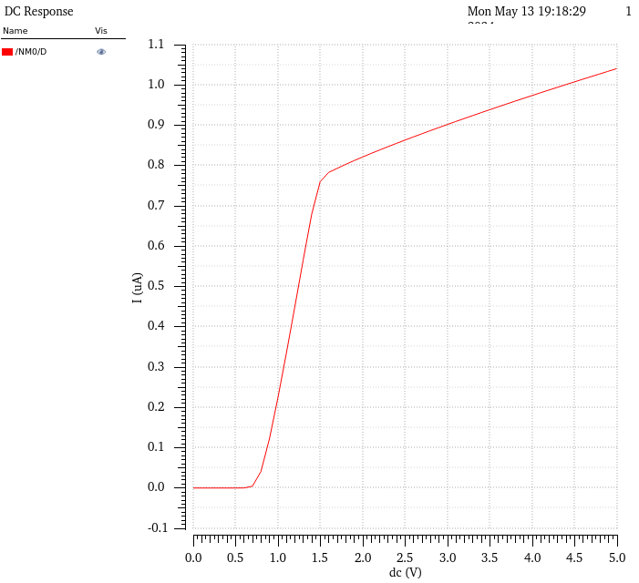

图 14

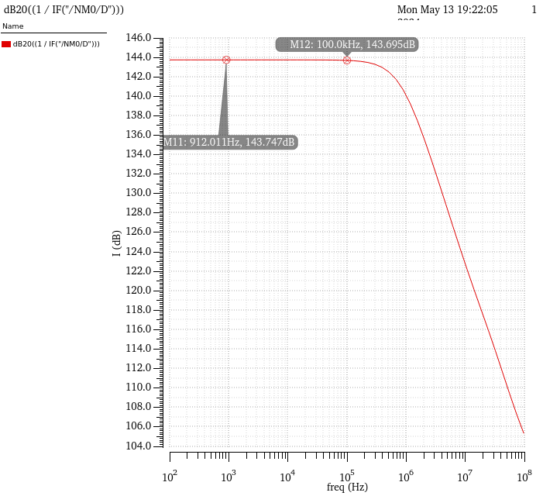

图 15

## 

电源抑制比,仿真结果如图6，100-100khz时基本维持在144dB，随后随频率升高而降低至104dB左右。

进行直流仿真,结果如图7在电压达到1-1.5v左右迅速电流从0迅速上升稳定在0.8-1uA

## 以热电压VT做参考的自偏置电流源

### 3.1原理图

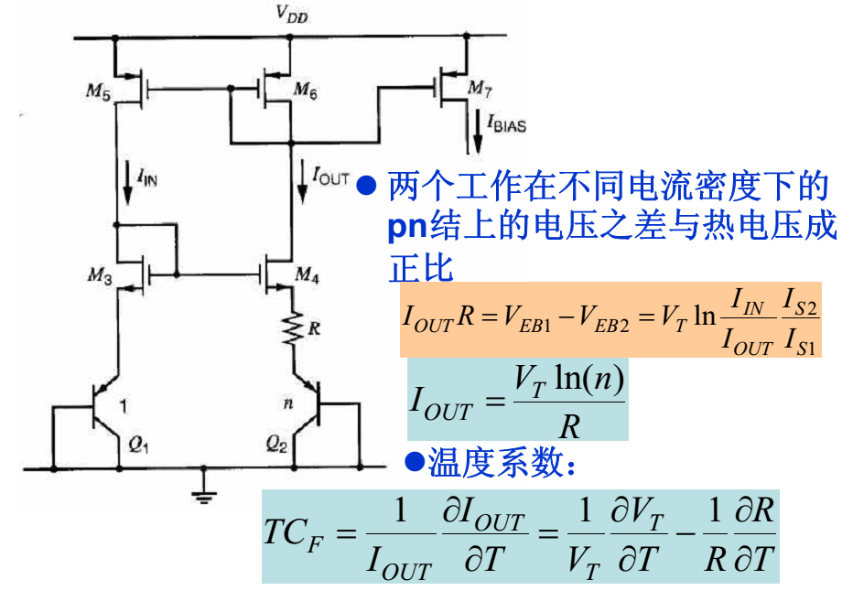

图 16

### 3.2电路图

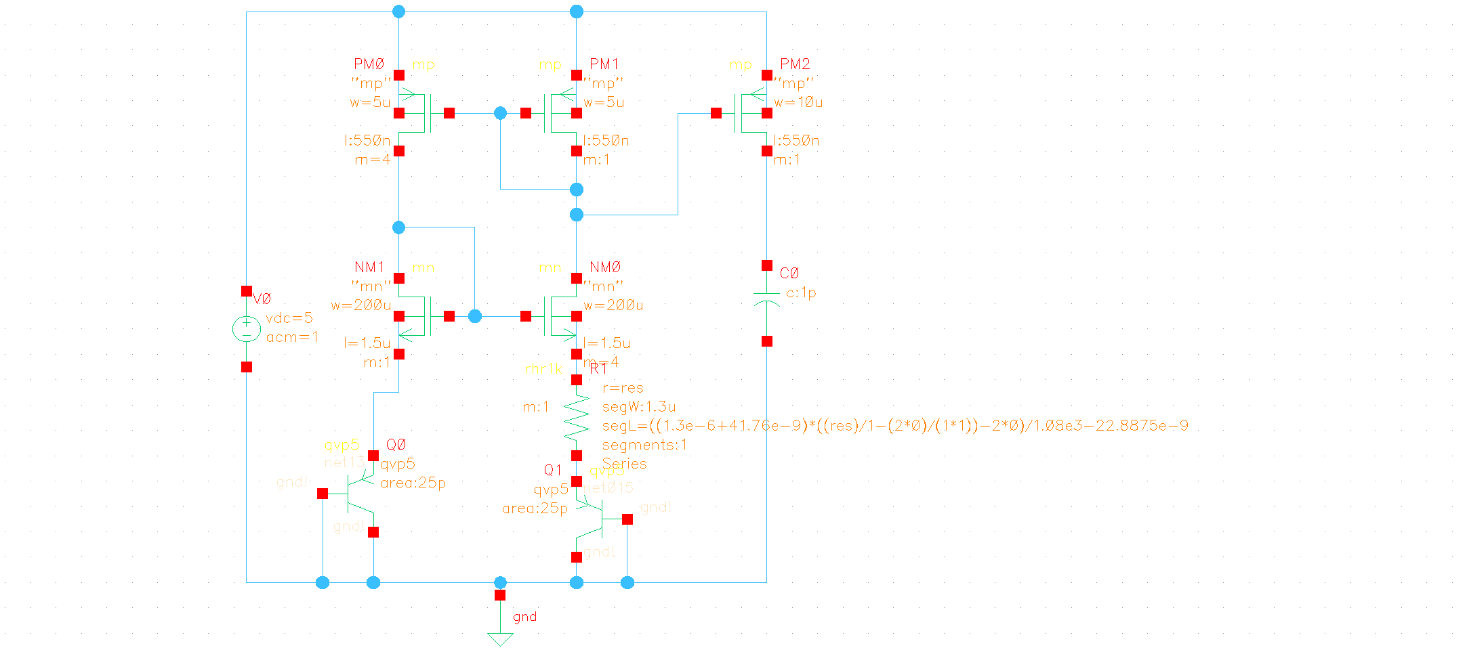

图 17

### 3.3温度系数以及输出电流仿真图

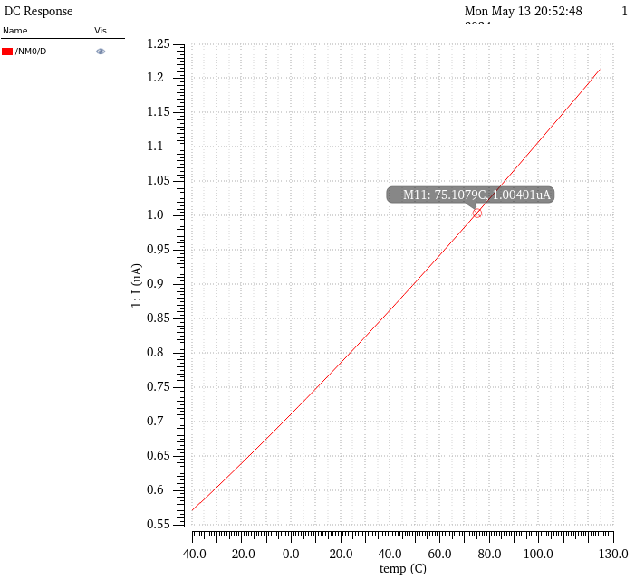

图 18

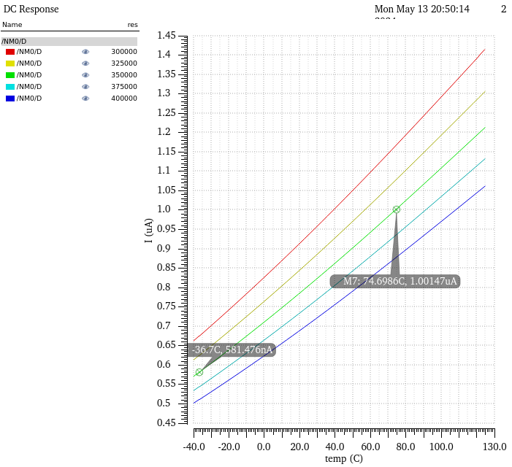

图 19

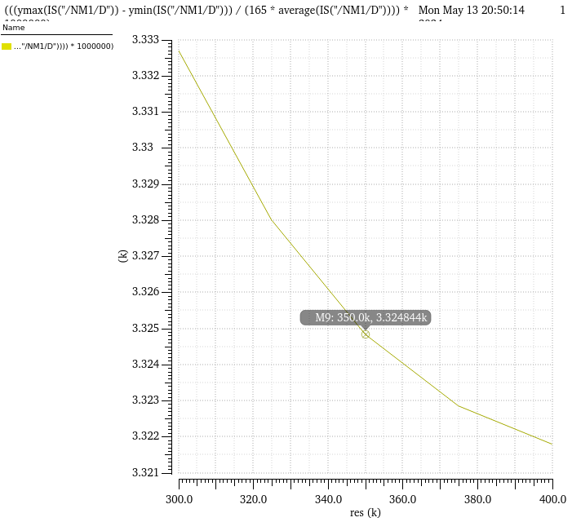

图 20

电路进行温度的直流扫描仿真，仿真结果如图20所示，输出随温度升高而下降.先0对R1进行粗略仿真,再从300K到400K进行进行参数扫描仿真，得到图12所示结果.R1为350k左右时电流在1uA左右,温度系数约为3.2k左右.

如图18温度-40-125℃,R1为290k时电流在1uA左右,最大1.2uA最小0.6uA

### 3.4电源电压特性仿真

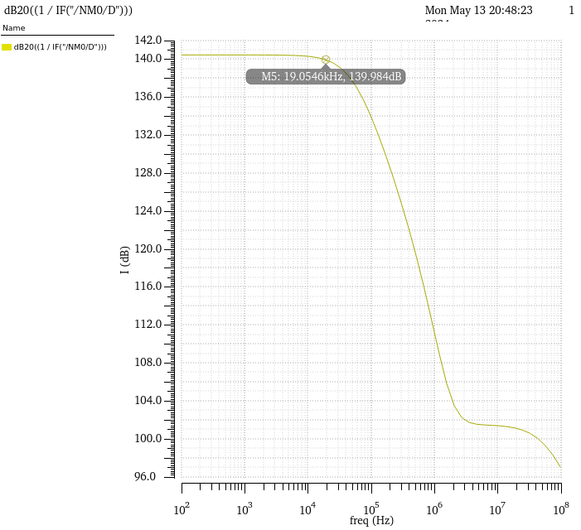

图 21

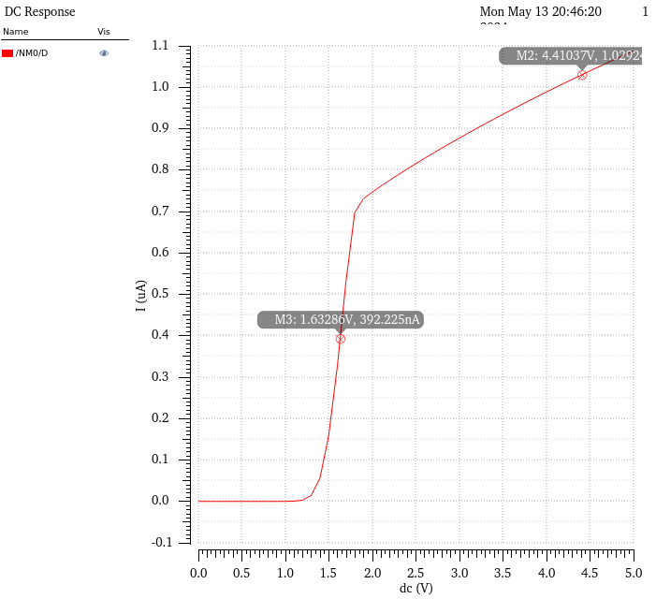

图 22

电源抑制比,仿真结果如图21，100-20khz时基本维持在139dB，随后随频率升高而降低，200k-2000k至102dB左右。

进行直流仿真,结果如图22在电压达到1.3-1.7v左右迅速电流从0迅速上升稳定在0.75-1uA

## 总结

通过本次实验课程，本人成功巩固了电路与基础半导体物理的知识体系，深化了对理论知识的理解与掌握。实验过程充满挑战与惊喜，我逐渐掌握了基准电流源特性参数的仿真分析方法，如温度系数的仿真分析。实验中遇到困难和报错，我积极寻找解决方法，逐渐熟悉实验流程，学会有效解决问题。

这次实验不仅让我掌握更多知识和技能，更让我学会面对挑战。深刻体会到实践和探索的重要性，以及理论知识与实践操作结合的重要性。

感谢杨老师的悉心指导和耐心教诲，让我顺利完成实验并取得良好效果。杨老师的认真负责态度和严谨教学风格让我深受感动和敬佩。

总之，本次实验课程对我个人学习成长有积极推动作用，将成为我未来学习和工作的宝贵财富。